早稲田大学ティーチングアワード推薦用紙
（別 紙）

文学学術院長 宛

推薦者名： 印
該当するほうを○してください | 自薦 | 他薦

以下の科目を、早稲田大学ティーチングアワードの授賞候補として推薦します。

対象年度・学期
科目クラス名
担当教員名
推薦理由

当該科目（クラス）の特徴
※この科目（クラス）では、授業運営等でどのような特徴があるのかを記載してください。

総長賞への推薦 | （ ）推薦する  ※推薦する場合のみ、○印をつけてください
「早稲田大学ティーチングアワード」のご案内
文学学術院では、2018年度より早稲田大学ティーチングアワード（以下「WTA」という）に
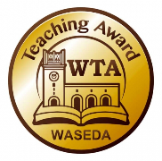
参加しております。WTAは、優れた教育方法と創意工夫の普及により教育の質のさらなる向上をはかるとともに、学生授業アンケートの活用とその質的向上を目指
す一環として、優れた教育を実践している教員に対して授与しています。
文学学術院としてのWTAの選考基準および選考・決定表彰の流れは以下の
とおりです。研究能力のみならず、教育能力を証明し得るものの一つとして、
WTAをぜひご利用ください。
選考基準
文学学術院におけるWTA候補者の決定方法および選考委員会の設置については、以下の通りとする。
１．候補科目（候補者）の対象と推薦方法
(1) 候補科目は、助教・講師（任期付）・非常勤講師が担当する文学学術院内の科目とする。ただし、複数担当科目で専任教員（教授、准教授、専任講師、教授（任期付）、准教授（任期付））を含む科目は対象としない。
(2) 上記の中から、自薦あるいは文学学術院専任教員の推薦により事前に候補科目（候補者）を限定して、審査を行う。ただし、文学学術院専任教員からの推薦の場合には、候補者の意向を伺い、同意が得られない場合には候補から除外する。
(3) 推薦にあたっては、自薦・他薦ともに、科目クラス名と理由を所定の推薦書に明記し、学生授業アンケート実施方法回答期限までに、文学学術院事務所に提出する。
２．候補科目（候補者）の選考方法
(1) 学生授業アンケートから以下の項目の評価平均点を優先順位を考慮して用いるほか、自由記述回答の内容も考慮する。なお、原則として、学生授業アンケート回答者20名以上の科目クラスを対象とする。
優先順位 | 評価項目 | 評価平均点
１ | 【授業に対する学生の意見】の設問  「総合的に見てこの授業は有意義でしたか。」の平均点 | ６点満点
２ | 【学生の自己評価】の設問  （タイプⅠ講義用、タイプⅣ遠隔授業用の場合）  「この授業の内容をよく理解できた。」の平均点  （タイプⅡ演習用の場合）  「この授業で取り組んだ活動から十分な学びが得られた。」の平均点 | ６点満点
３ | 【授業に対する学生の意見】の設問のうち  「総合的に見てこの授業は有意義でしたか。」以外の項目の平均点 | ６点満点
(2) 受賞候補は3科目クラスを上限とする。その内、1科目クラスをWTA総長賞候補とすることができる。
(3) 選考は、カリキュラム委員会で行い、文学学術院教授会の承認を得る。その後、早稲田大学ティーチングアワード審査委員会の確認を経て、教授会にて受賞者を決定する。

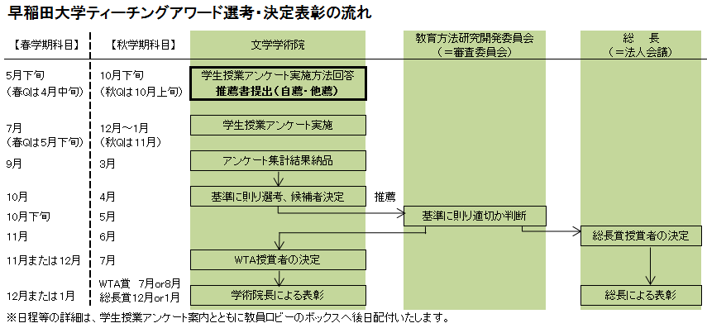
所定の推薦書
１ページ目の推薦用紙に記入のうえ、文学学術院事務所へメール添付でお送りください。
文学学術院事務所 toyama-kamoku@list.waseda.jp
以 上

